11 июля в парке Садовники пройдет 1-я тренировка по подготовке к гонкам с препятствиями!
10.07.2017
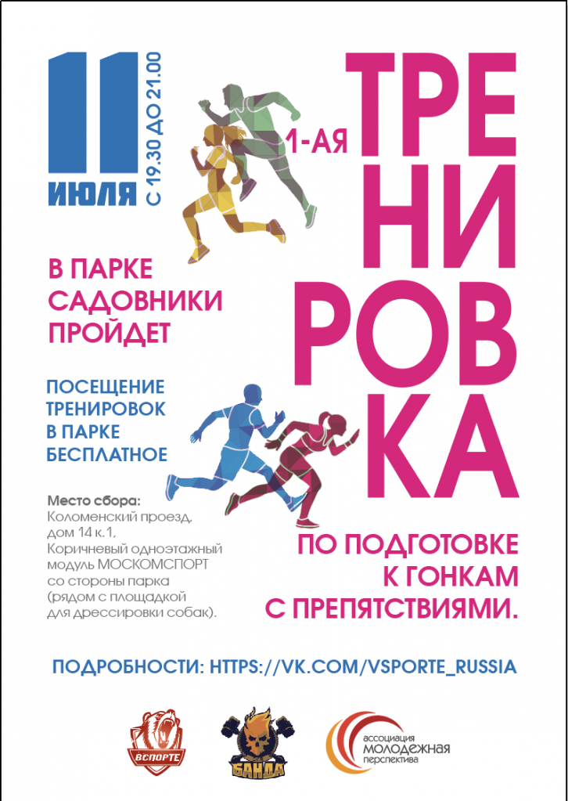

Адрес страницы: http://nagatino-sadovniki.mos.ru/socio-educational-and-leisure-work-with-population/news-sport-and-leisure/detail/6420432.html
Управа района Нагатино-Садовники города Москвы

